# МЧС призывает граждан к осторожности в быту.

# Неисправная электропроводка и неосторожность при курении привели к пожарам с трагическими последствиями

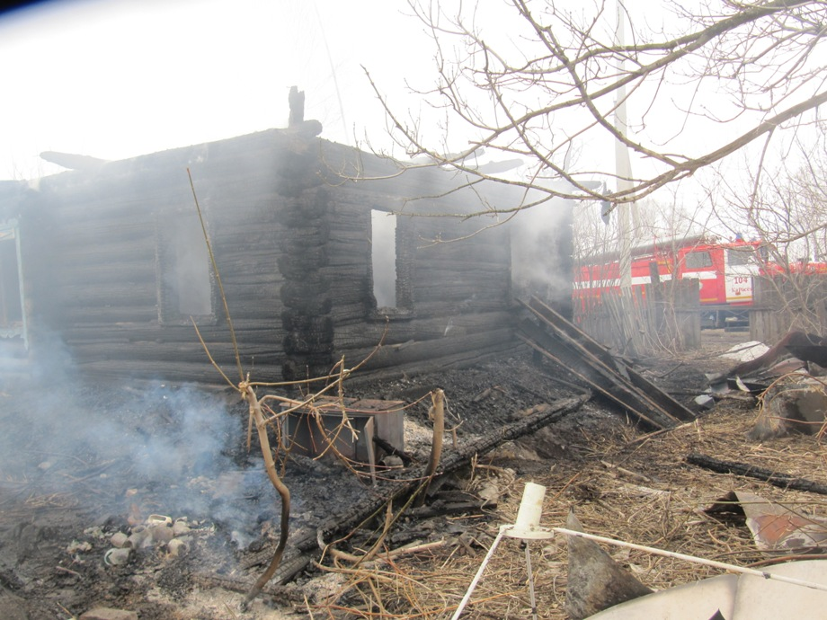

За последнюю неделю пожарно-спасательные подразделения Новосибирской области оперативно ликвидировали более 80 пожаров, спасли 5 человек. В большинстве случаев возгорания произошли в жилом секторе. При этом неисправная электропроводка и неосторожность при курении привели к пожарам с трагическими последствиями.

Так, вечером 15 мая в Заельцовском районе Новосибирска произошел пожар в 9-ти этажном жилом доме на ул. Кропоткина. На момент прибытия первого пожарно-спасательного подразделения на 1-м этаже горела квартира. До прибытия подразделений пожарной охраны из подъезда самостоятельно эвакуировались 20 человек, личным составом дежурного караула при помощи спасательных устройств были спасены 5 человек. От воздействия продуктов горения пострадал ребенок 2015 г.р. Причиной пожара предположительно послужило нарушение правил устройства и эксплуатации электрооборудования. По той же причине возник пожар в Центральном районе на ул. Лермонтова. Из 5-ти этажного жилого дома самостоятельно эвакуировались 7 человек. В результате возгорания квартира закопчена по всей площади, в ванной комнате огнем повреждена стиральная машина на площади 1,5 кв.м. Хозяин квартиры - мужчина 1949 г.р. госпитализирован бригадой скорой медицинской помощи.

Неосторожность при курении привела к гибели двух человек в Чулымском и Болотнинском районах Новосибирской области. Один случай произошел днем 17 мая г. Чулым, где при пожаре в жилом доме погиб мужчина 1950 г.р. Двумя днями ранее в г. Болотное загорелся частный дом. На момент прибытия первого пожарно-спасательного подразделения дом и надворные постройки были охвачены огнем. При проведении разведки пожарные обнаружили в комнате погибшего мужчину 1960 г.р. В обоих случаях, по свидетельствам очевидцев, погибшие находились в состоянии алкогольного опьянения.

Вместе с тем повторяются [случаи получения ожогов](https://54.mchs.gov.ru/deyatelnost/press-centr/novosti/4155930) по причине неосторожного обращения с легковоспламеняющимися жидкостями. За истекшую неделю зафиксировано 8 обращений граждан в медицинские учреждения по поводу получения ожогов различной степени тяжести.

Специалисты Главного управления МЧС России по Новосибирской области призывают граждан не пренебрегать правилами пожарной безопасности в быту. Никогда не курите в постели! Не оставляйте без присмотра электроприборы и следите за состоянием электропроводки. Не пользуйтесь самодельными электроприборами. С осторожностью обращайтесь с горючими веществами. Добавьте к домашнему интерьеру [пожарный извещатель](https://54.mchs.gov.ru/deyatelnost/press-centr/novosti/4068623)с GSM модулем. При незначительном задымлении он не только [оповестит](https://54.mchs.gov.ru/deyatelnost/press-centr/novosti/4118507) о пожаре звуковым сигналом, но и направит сообщение на запрограммированные телефонные номера (пожарно-спасательные подразделения, единая дежурно-диспетчерская служба, сельский староста и т.д.)

При возникновении происшествий и чрезвычайных ситуаций позвоните по единому телефону вызова экстренных служб 112 или по номеру телефона пожарно-спасательных подразделений 101.

|  |  |
| --- | --- |
|  | Начальник отдела надзорной деятельности и профилактической работы по Черепановскому и Маслянинскому районам Новосибирской области майор внутренней службы Кудаспаев Д.А. |